Лабораторна робота № 10
Мета: Ознайомлення з порожуючими патернами проєктування, практичне застосування патернів та їх реалізація в обраній мові програмування.

Завдання:
ЗАВДАННЯ 1
Відповідно до варіанту (додаток А, патерн 1) та предметної області (додаток B) реалізувати приклад застосування породжуючого патерну проектування на обраній мові програмування в консольному додатку.
ЗАВДАННЯ 2 Базове розгортання проекту на віддаленому сервері
Відповідно до варіанту (додаток А, патерн 2) та предметної області (додаток B) реалізувати приклад застосування породжуючого патерну проектування на обраній мові програмування в консольному додатку.
ЗАВДАННЯ 3
Додати до попередньої реалізації WebApi з ЛР4-6 застосування породжуючого патерну проектування Factory Method

Хід роботи:

Завдання 1
Реалізовано паттерн одинак до предметної області системи керування підписками:
Створено клас SubLogger, який побудований за принципом цього паттерну:
using System;
using System.Collections.Generic;
using System.Linq;
using System.Text;
using System.Threading.Tasks;
namespace Task1
{
public class SubLogger

{
private static SubLogger _instance;
private string path;
public static SubLogger Instance
{
get => _instance ?? (_instance = new SubLogger());
}
private SubLogger()
{
path = "SubscriptionLog.log";
Log("Створено об'єк логгера");
}
public void Log(string message)
{
string str = $"{DateTime.Now.ToString("yyyy-MM-dd HH:mm:ss")} - LOG: {message}" + Environment.NewLine;
File.AppendAllText(path, str);
}
}
}
Створено також ще один клас, який побудований за цим принципом:
using System;
using System.Collections.Generic;
using System.Linq;
using System.Text;
using System.Threading.Tasks;
namespace Task1
{
public class SubService
{
private static SubService _instance;
private List<Subscription> subscriptions;
private SubService()
{
subscriptions = new List<Subscription>();
SubLogger.Instance.Log("Створено сервіс");
}
public static SubService Instance
{
get => _instance ?? (_instance = new SubService());
}
public void AddSub(Subscription subscription)
{
subscriptions.Add(subscription);
SubLogger.Instance.Log("Додано підписку: " + subscription);
}
public void RemoveSub(string id)
{
var sub = subscriptions.FirstOrDefault(s => s.Id == id);
if (sub is null)
{
SubLogger.Instance.Log($"Помилка отримання підписки за id: {id}");
throw new ArgumentException($"Не знайдено за id: {id}");
}
subscriptions.Remove(sub);
SubLogger.Instance.Log($"Видалено підписку: {sub}");
}
public void Print()
{
if (subscriptions.Count == 0)
{
SubLogger.Instance.Log("Споба переглянути порожній список");
throw new Exception("Список пустий");
}
foreach (var subscription in subscriptions)
{
Console.WriteLine(subscription);
}
SubLogger.Instance.Log("Переглянуто вміст списку");
}
}
}
Для організації роботи використовувалась модель підписки:
using System;
using System.Collections.Generic;
using System.Linq;
using System.Text;
using System.Threading.Tasks;
namespace Task1
{
public class Subscription
{
public string Id { get; private set; }
public string Service { get; set; }
public double Cost { get; set; }
public Subscription(string service = "", double cost = 0)
{
Id = Guid.NewGuid().ToString().Substring(0,5);
Service = service;
Cost = cost;
}
public void Init()
{
do
{
Console.WriteLine("Введіть назву сервісу:");
Service = Console.ReadLine();
} while (string.IsNullOrEmpty(Service));
Console.WriteLine("Введіть вартість");
bool valid = false;
double cost = 0;
while (!valid)
valid = double.TryParse(Console.ReadLine(), out cost) && cost > 0;
Cost = cost;
}
public override string ToString() =>
$"Підписка #{Id} - {Service}:{Cost}";
}
}
Організовано перебіг програми в Program.cs:
using System.Text;
using System.Text.Unicode;
using Task1;
class Program
{
static void Main(string[] args)
{
Console.OutputEncoding = Encoding.UTF8;
int num;
SubLogger.Instance.Log("Початок запуску програми");
do
{
num = -1;
Console.WriteLine("Введіть дію, яку бажаєте здійснити" +
"\n1 - Додати підписку" +
"\n2 - Видалити підписку" +
"\n3 - Переглянуи всі підписки" +
"\nІнше - вихід");

int.TryParse(Console.ReadLine(), out num);
switch (num)
{
case 1:
{
Subscription subscription = new Subscription();
subscription.Init();
SubService.Instance.AddSub(subscription);
}break;
case 2:
{
try
{
Console.WriteLine("Введіть id: ");
string id = Console.ReadLine();
SubService.Instance.RemoveSub(id);
}
catch (ArgumentException aex)
{
Console.WriteLine(aex.Message);
}
}break;
case 3:
{
try
{
Console.WriteLine("Вміст:");
SubService.Instance.Print();
}
catch(Exception ex)
{
Console.WriteLine(ex.Message);
}
}break;
}
} while (num >= 1 && num <= 3);
SubLogger.Instance.Log("Кінець роботи програми");
}
}
Протестовано роботу програми:
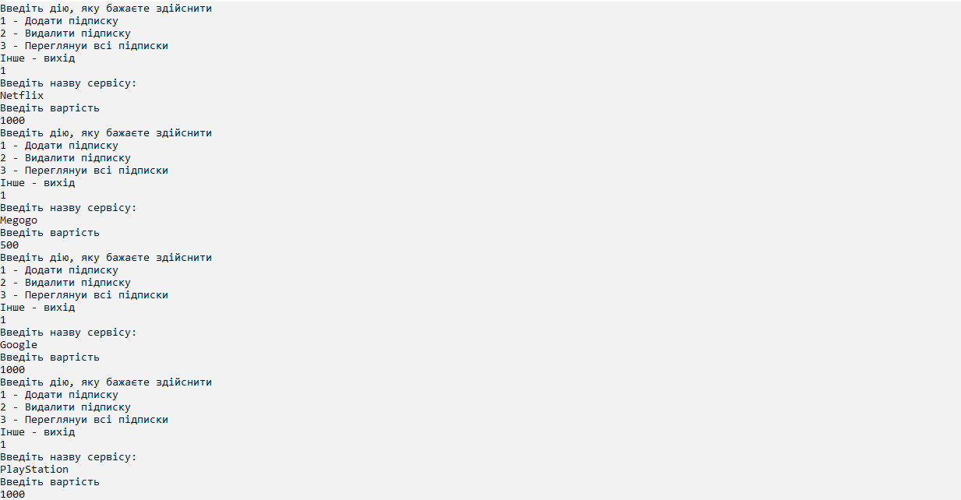
Рисунок 1 – Створення чотирьох підписок
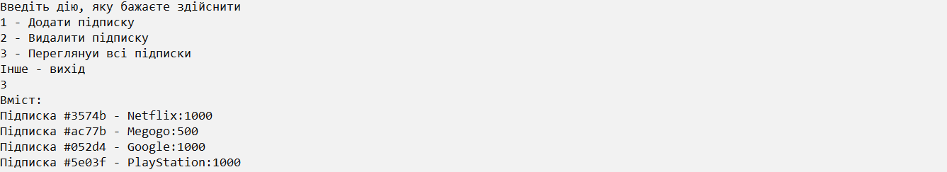
Рисунок 2 – Переглянуто наявні підписки
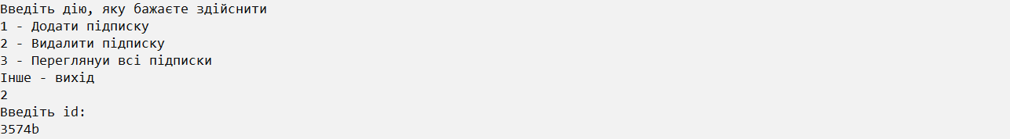
Рисунок 3 – Видалено підписку
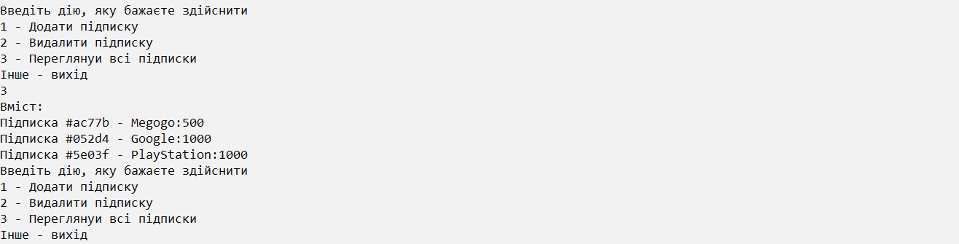
Рисунок 4 – Повторно переглянуто підписки
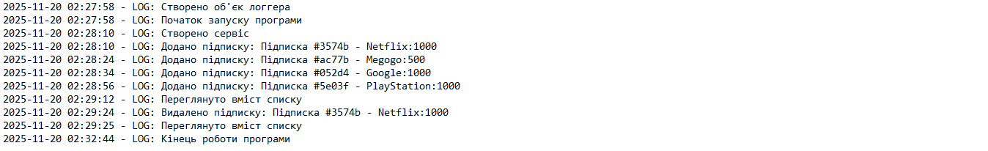
Рисунок 5 – Переглянуто вміст файлу логування

Завдання 2
Реалізовано використання паттерну прототип до попередньої програми:
Добавлено інтерфейс для подальшої реалізації класом:
using System;
using System.Collections.Generic;
using System.Linq;
using System.Text;
using System.Threading.Tasks;
namespace Task1.Interfces
{
public interface IPrototype
{
IPrototype Clone();
}
}
Визначено класом метод Clone():
using System;
using System.Collections.Generic;
using System.Linq;
using System.Text;
using System.Threading.Tasks;
using Task1.Interfces;
namespace Task1.Model
{
public class Subscription : IPrototype
{
public string Id { get; private set; }
public string Service { get; set; }
public double Cost { get; set; }
public Subscription(string service = "", double cost = 0)
{
Id = Guid.NewGuid().ToString().Substring(0,5);
Service = service;
Cost = cost;
}
public void Init()
{
do
{
Console.WriteLine("Введіть назву сервісу:");
Service = Console.ReadLine();
} while (string.IsNullOrEmpty(Service));
Console.WriteLine("Введіть вартість");
bool valid = false;
double cost = 0;
while (!valid)
valid = double.TryParse(Console.ReadLine(), out cost) && cost > 0;
Cost = cost;
}
public override string ToString() =>
$"Підписка #{Id} - {Service}:{Cost}";
public IPrototype Clone()
{
var clone = (Subscription)this.MemberwiseClone();
clone.Id = Guid.NewGuid().ToString().Substring(0,5);
return clone;
}
}
}
Додано метод в сервіс:
using System;
using System.Collections.Generic;
using System.Linq;
using System.Text;
using System.Threading.Tasks;
using Task1.Model;
namespace Task1.Services
{
public class SubService
{
private static SubService _instance;
private List<Subscription> subscriptions;
private SubService()
{
subscriptions = new List<Subscription>();
SubLogger.Instance.Log("Створено сервіс");
}
public static SubService Instance
{
get => _instance ?? (_instance = new SubService());
}
public void AddSub(Subscription subscription)
{
subscriptions.Add(subscription);
SubLogger.Instance.Log("Додано підписку: " + subscription);
}
public void RemoveSub(string id)
{
var sub = subscriptions.FirstOrDefault(s => s.Id == id);
if (sub is null)
{
SubLogger.Instance.Log($"Помилка отримання підписки за id: {id}");
throw new ArgumentException($"Не знайдено за id: {id}");
}
subscriptions.Remove(sub);
SubLogger.Instance.Log($"Видалено підписку: {sub}");
}
public void Print()
{
if (subscriptions.Count == 0)
{
SubLogger.Instance.Log("Споба переглянути порожній список");
throw new Exception("Список пустий");
}
foreach (var subscription in subscriptions)
{
Console.WriteLine(subscription);
}
SubLogger.Instance.Log("Переглянуто вміст списку");
}
public void CreateFromExist(string id)
{
var sub = subscriptions.FirstOrDefault(s => s.Id == id);
if(sub is null)
{
SubLogger.Instance.Log("Не знайдено підписку при спробі копіювання");
throw new ArgumentException($"Не знайдено підписку із вказаним id:{id}");
}
subscriptions.Add((Subscription)sub.Clone());
}
}
}
Змінено вміст основної програми:
using System.Text;
using System.Text.Unicode;
using Task1;
using Task1.Model;
using Task1.Services;
class Program
{
static void Main(string[] args)
{
Console.OutputEncoding = Encoding.UTF8;
int num;
SubLogger.Instance.Log("Початок запуску програми");
do
{
num = -1;
Console.WriteLine("Введіть дію, яку бажаєте здійснити" +
"\n1 - Додати підписку" +
"\n2 - Видалити підписку" +
"\n3 - Переглянуи всі підписки" +
"\n4 - Створити на основі існуючої" +
"\nІнше - вихід");
int.TryParse(Console.ReadLine(), out num);
switch (num)
{
case 1:
{
Subscription subscription = new Subscription();
subscription.Init();
SubService.Instance.AddSub(subscription);
}break;
case 2:
{
try
{
Console.WriteLine("Введіть id: ");
string id = Console.ReadLine();
SubService.Instance.RemoveSub(id);
}
catch (ArgumentException aex)
{
Console.WriteLine(aex.Message);
}
}break;
case 3:
{
try
{
Console.WriteLine("Вміст:");
SubService.Instance.Print();
}
catch(Exception ex)
{
Console.WriteLine(ex.Message);
}
}break;
case 4:
{
try
{
Console.WriteLine("Введіть id:");
string id = Console.ReadLine();
SubService.Instance.CreateFromExist(id);
}
catch(ArgumentException aex)
{
Console.WriteLine(aex.Message);
}
}break;
}
} while (num >= 1 && num <= 4);

SubLogger.Instance.Log("Кінець роботи програми");
}
}
Протестовано роботу програми:
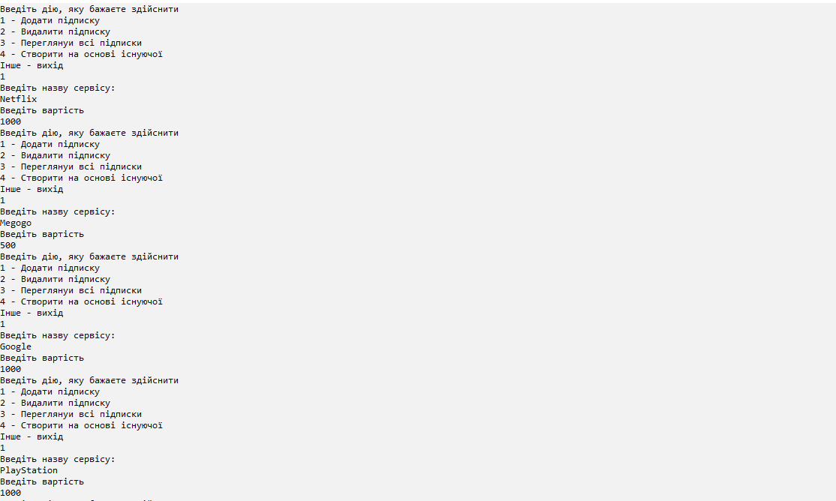
Рисунок 6 – Створення чотрьох підписок
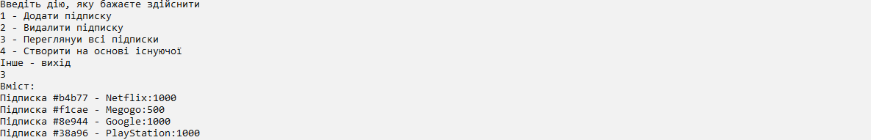
Рисунок 7 – переглянуто список створених підписок
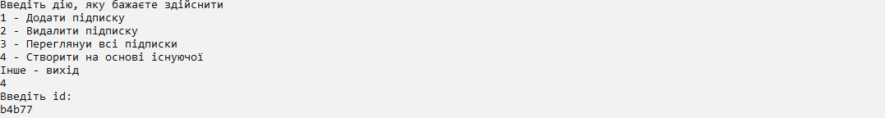
Рисунок 8 – Копіювання першої підписки
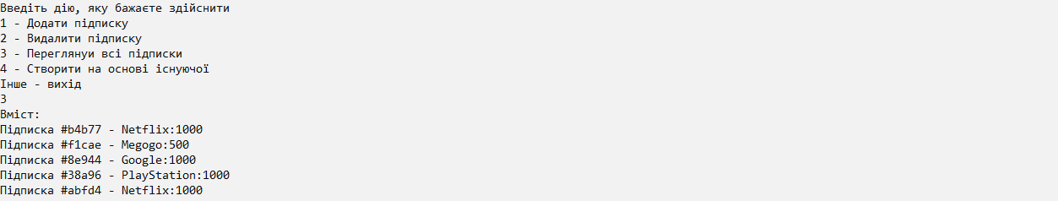
Рисунок 9 – Знову переглянуто вміст

Завдання 3
Створено інерфейс для фабрик по створенню повідомлень:
using LW4_task_3.Models.Entities;
namespace LW4_task_3.FactoryMethod.Interface
{
public interface IMessageFactory
{
MessageItem CreateMessage(SubscriptionItem sub);
}
}
Створено фабрики, що реалізовують даний інтерфейс:
using LW4_task_3.FactoryMethod.Interface;
using LW4_task_3.Models.Entities;
namespace LW4_task_3.FactoryMethod.ConcreteFactory
{
public class ActiveMessageFactory : IMessageFactory
{
public MessageItem CreateMessage(SubscriptionItem sub) =>
new MessageItem
{
Title = $"Підписка {sub.Service} активована",
SubId = sub.Id,
OwnerId = sub.OwnerId
};
}
}
using LW4_task_3.FactoryMethod.Interface;
using LW4_task_3.Models.Entities;

namespace LW4_task_3.FactoryMethod.ConcreteFactory
{
public class ArchivedMessageFactory : IMessageFactory
{
public MessageItem CreateMessage(SubscriptionItem sub) =>
new MessageItem
{
Title = $"Підписку {sub.Service} додано в архів",
SubId = sub.Id,
OwnerId = sub.OwnerId
};
}
}
using LW4_task_3.FactoryMethod.Interface;
using LW4_task_3.Models.Entities;

namespace LW4_task_3.FactoryMethod.ConcreteFactory
{
public class ExpectationMessageFactory : IMessageFactory
{
public MessageItem CreateMessage(SubscriptionItem sub) =>
new MessageItem
{
Title = $"Підписка {sub.Service} створена, та ще не активована",
SubId = sub.Id,
OwnerId = sub.OwnerId
};
}
}
using LW4_task_3.FactoryMethod.Interface;
using LW4_task_3.Models.Entities;

namespace LW4_task_3.FactoryMethod.ConcreteFactory
{
public class OverdueMessageFactory : IMessageFactory
{
public MessageItem CreateMessage(SubscriptionItem sub) =>
new MessageItem
{
Title = $"Підписка {sub.Service} прострочена, порібно оплатити",
SubId = sub.Id,
OwnerId = sub.OwnerId
};
}
}
Створено сервіс для створення фабрики по сатусу підписки:
using LW4_task_3.FactoryMethod.Interface;
using LW4_task_3.Models.Entities;
using ZstdSharp.Unsafe;
using LW4_task_3.FactoryMethod.ConcreteFactory;
namespace LW4_task_3.FactoryMethod.Service
{
public class MessageFactoryService
{
private readonly IServiceProvider _provider;

public MessageFactoryService(IServiceProvider provider)
{
_provider = provider;
}

public IMessageFactory GetFactory(SubStatus subStatus)
{
return subStatus switch
{
SubStatus.Expectation => _provider.GetRequiredService<ExpectationMessageFactory>(),
SubStatus.Active => _provider.GetRequiredService<ActiveMessageFactory>(),
SubStatus.Overdue => _provider.GetRequiredService<OverdueMessageFactory>(),
SubStatus.Archived => _provider.GetRequiredService<ArchivedMessageFactory>()
};
}
}
}
Зареєстровано фабрики та сервіс в Program.cs:
builder.Services.AddSingleton<ExpectationMessageFactory>();
builder.Services.AddSingleton<ActiveMessageFactory>();
builder.Services.AddSingleton<OverdueMessageFactory>();
builder.Services.AddSingleton<ArchivedMessageFactory>();
builder.Services.AddSingleton<MessageFactoryService>();
Додано до методів CreateAsync, UpdateAsync MessageController частину отримання фабрики та створено повідомлення:
var factory = _messageFactoryService.GetFactory(element.Status);
await _messageRepository.CreateAsync(factory.CreateMessage(element));
Протестовано функціонал після використання паттерну фабричний метод:

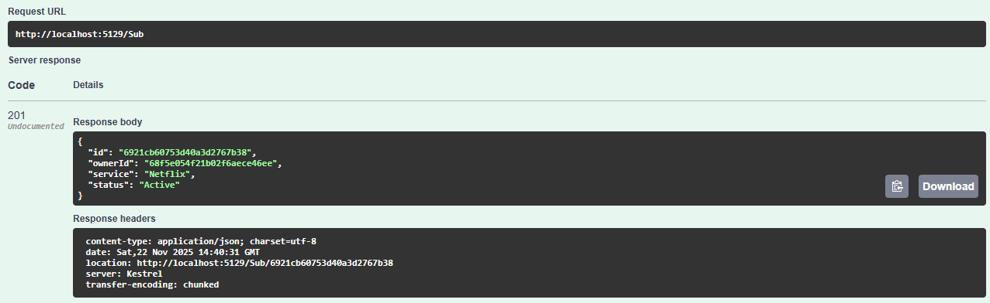
Рисунок 10 – Створення нової підписки
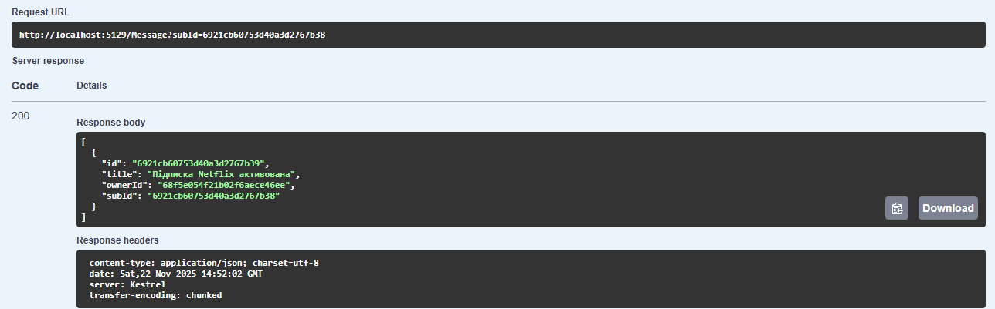
Рисунок 11 – Отримано повідомлення за Id
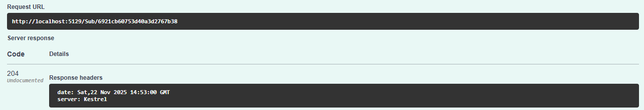
Рисунок 12 – Оновлено підписку
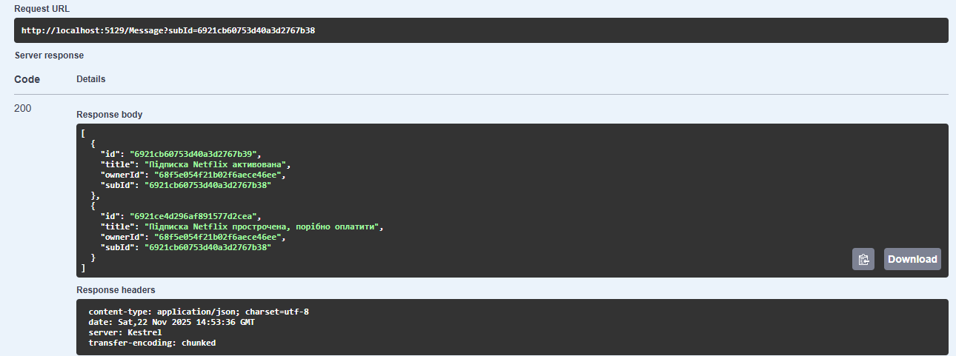
Рисунок 13 – Перевірено повідомлення про підписки
ВИСНОВОК:
На даній лабораторній роботі я вивчив основні породжувальні паттерни та як із ними працювати, набув практичних навичків по використанню паттернів один, прототип та фабричний метод

